Bacterias heterótrofas de un manantial y dos pozas de Hierve el Agua (Oaxaca): respuesta a 12 antibióticos

Alma Viani García Pérez ¹, Erika Chávez Ibañez¹, María Teresa Núñez Cardona^{1*} y María del Carmen Vera Rosales².

*Jefe de grupo, ¹ Departamento El Hombre y su Ambiente, ²Departamento Atención a la Salud, Universidad Autónoma Metropolitana, Unidad Xochimilco, Calzada del Hueso 1100, Col. Villa Quietud, mtnunez@correo.xoc.uam.mx.

Resumen
La resistencia de los microorganismos a múltiples sustancias es un problema de salud pública observado a nivel mundial, en especial después de la aparición y uso masivo de los antibióticos, lo cual en parte, se debe al uso extendido e inapropiado de estos fármacos. En el presente estudio se analizó la respuesta de bacterias heterótrofas aisladas del agua de un manantial y dos pozas ubicados en Hierve el Agua, Oaxaca y que son utilizadas con fines recreativos. Se hicieron diluciones y se sembraron en agar nutritivo hasta obtener cultivos puros, se les aplicó la tinción de Gram y fueron sometidos a antibióticos específicos para bacterias Gram positivas y Gram negativas. De los tres sitios, en total se obtuvieron 26 cultivos puros, 13 fueron Gram positivos (12 cocos y un bacilo) y 13 negativos (11 bacilos y dos cocos). Se observó la presencia de bacterias Gram positivas resistentes a nueve de los antibióticos ensayados, el mayor número lo fue ante la ceftazidima y dicloxacilina (92% ambos) y penicilina (54%). El mayor número de bacterias Gram negativas resistentes lo fue ante ampicilina y cefalotina (38%) así como a carbenicilina (31%). Todos los cultivos fueron sensibles a trimetoprim-sulfatometoxazol. La presencia de cultivos con forma de cocos, representa que el sistema está impactado por actividades humanas.

Introducción
La resistencia a antibióticos por parte de las bacterias es un problema que ha surgido en los últimos años lo cual ocasiona consecuencias impredecibles, dichos microorganismos han desarrollado mecanismos de resistencia los cuales les permiten disminuir la acción de agentes antimicrobianos (Fernández et al., 2003). Este fenómeno es una expresión natural que se ha dado durante la evolución de las bacterias con la finalidad de adaptarse a los cambios ambientales o por la aplicación inadecuada de antibióticos en los seres vivos (clínica, agricultura y veterinaria), causando un problema de salud pública a nivel mundial (Cabrera et al., 2007; Ramos y Alonso, 2011). Por lo anterior en este estudio se realizaron pruebas de resistencia a antibióticos en aislados obtenidos en un sistema de manantiales y pozas conocido como Hierve el Agua; como menciona Baquero (2008) este tipo de ambientes constituyen no sólo una forma de propagación de organismos resistentes a los antibióticos entre las poblaciones humanas y animales así mismo, son la vía por la cual los genes de resistencia se introducen en ecosistemas naturales. Por ello es importante conocer la calidad del agua así como las bacterias presentes para determinar la presencia de organismos patógenos (Pulido et al., 2005).

Teoría
Se colectaron ocho muestras a nivel sub-superficial de un manantial y la poza principal del sistema de pozas en Hierve el Agua, con éstas se hicieron diluciones e inocularon 0.1 ml, en tres medios de cultivo: agar nutritivo, agar nutritivo con agua de mar artificial (200ml/L) y un medio mínimo (agar bacteriológico, 200ml/L agua de mar artificial, 1.0 ml FeCl₃ y 1 g acetato de sodio). Se cuantificaron las UFC en los tres medios de cultivo, se hicieron aislamientos al azar y para conocer sus características morfológicas se aplicó la tinción de Gram. Con los cultivos puros se inocularon cajas Petri conteniendo agar Mueller Hinton y se colocaron sensidiscos con 12 antibióticos para bacterias Gram positivas o negativos, dependiendo de su respuesta la tinción de Gram; los cultivos fueron incubados a 28°C durante 18 horas. Se hicieron mediciones del diámetro de los halos producidos por la inhibición del crecimiento bacteriano, si este era menos a 1.0 cm era resistente, de 1.0 a 1.5 cm intermedio y 1.6< cm sensible.

Parte experimental
En el medio mínimo y medio con agua de mar hubo mayor número de UFC (2.6X10⁻³ y 2.510⁻³ respectivamente). Los tres medios presentaron en su mayoría colonias color crema (80%); el medio nutritivo tuvo un mayor número de colonias amarillas, mientras que el medio con agua de mar se caracterizó por contar con mayor número de colonias rojas. Se obtuvo un total de 26 cultivos puros, 13 fueron Gram positivos (12 cocos y un bacilo) y 13 negativos (11 bacilos y dos cocos), como se observa en la figura 1, el 23% de los cultivos aislados fueron de la muestra del manantial mientras que el 77% fueron de la poza principal.

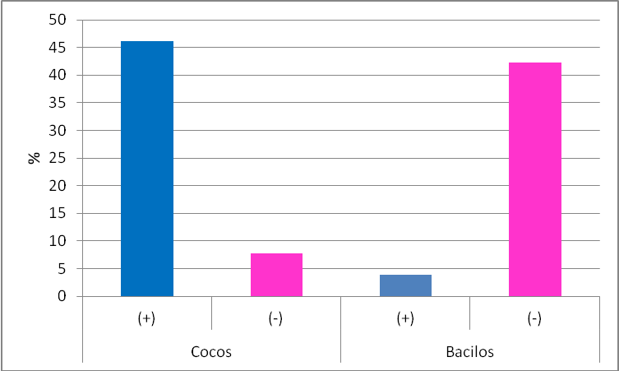
Figura 1. Morfología celular de los cultivos puros provenientes de un manantial y poza principal.

Se observó la presencia de bacterias Gram positivas resistentes a nueve de los antibióticos ensayados como se muestra en la figura 2, de los cuales el mayor número lo fue ante la Ceftazidima (CAZ) y Dicloxacilina (DC) (92% ambos) y Penicilina (54%); todos los cultivos fueron sensibles a Gentamicina (GE), Trimetoprim-sulfatometoxazol (SXT) y Tetraciclina (TE).
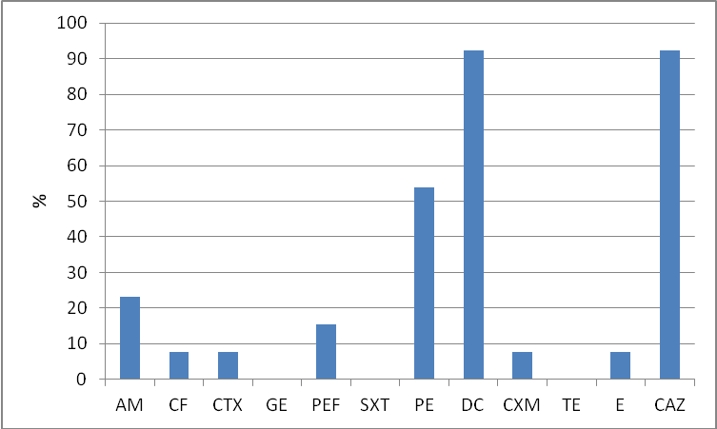
Figura 2. Resistencia a 12 antibióticos para las bacterias Gram positivas aisladas de un manantial y poza principal. AM= Ampicilina, CF= Cefalotina, CTX= Cefataxima, GE= Gentamicina, PEF= Pecloxamicina, SXT= Trimetoprim-Sulfatometoxazol, PE= Penicilina, DC= Dicloxacilina, CXM= Cefuroxima, TE= Tetraciclina, E= Eritromicina y CAZ= Ceftazidima.

Para las bacterias Gram negativas se presentó resistencia a ampicilina (AM), cefalotina (CF) y carbenicilina (CB) (38% cada uno) seguidos por ceftriaxona (CRO) y nitrofurantoina (NF) (15% ambos) y con un menor porcentaje en los antibióticos (figura 3).

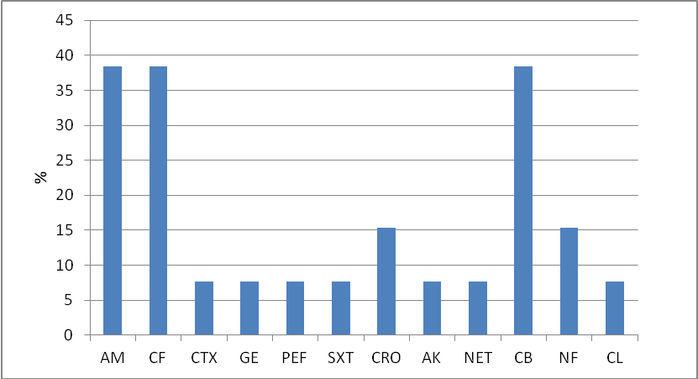
Figura 3. Resistencia a 12 antibióticos para las bacterias Gram negativas aisladas de un manantial y poza principal. AM= Ampicilina, CF= Cefalotina, CTX= Cefataxima, GE= Gentamicina, PEF= Pecloxamicina, SXT= Trimetoprim- sulfatometoxazol, CRO= Ceftriaxona, AK= Amikacina, NET= Netilmicina, CB= Carbenicilina, NF= Nitrofurantoina y CL= Cloranfenicol.

Conclusiones

El medio mínimo favoreció el crecimiento bacteriano, lo que indica que son oligotróficas. Se observò la presencia de cocos en el sistema, lo que indica que la presencia de actividades humanas (recreativas); Los cultivos bacterianos mostraron mayor resistencia a ceftazidima (CAZ), dicloxacilina (DC) y penicilina (PE) para bacterias Gram positivas y los negativos a ampicilina, cefalotina y carbenicilina.

Bibliografía

Baquero, F., Martínez, J. L., & Cantón, R. (2008). Antibiotics and antibiotic resistance in water environments. Current Opinion in Biotechnology, 19(3): 260-265.

Cabrera, C. E., Gómez, R. F., & Zúñiga, A. E. (2007). La resistencia de bacterias a antibióticos, antisépticos y desinfectantes una manifestación de los mecanismos de supervivencia y adaptación. Colombia Médica, 38(2):149-158.

Fernández R. F., López, H J., Ponce M. L. M., & Machado B. C. (2003). Resistencia bacteriana. Revista Cubana de Medicina Militar, 32(1): 44-48.

Pulido, M. D. P. A., de Navia, S. L. Á., Torres, S. M. E., & Prieto, A. C. G. (2005). Indicadores microbiológicos de contaminación de las fuentes de agua.Nova, 3(4): 69-79 .

Ramos, Y., & Alonso, G. (2011). Evaluación de la resistencia a agentes desinfectantes de bacterias aisladas de ambientes naturales. Revista de la Sociedad Venezolana de Microbiologìa, 31(2):130-137.

